
CNFC5320

RFID Shield PN532 NFC

Tarjeta lectora de módulos de RFID PN532 NFC con compatibilidad a Arduino. Solo la montas sobre algún Arduino y listo, tienes la conexión del hardware. Esta tarjeta es para los módulos RDIF/NFC de frecuencia 13.56Mhz. La tarjeta además tiene la capacidad de trabajar con los protocolos I2C y SPI. El PN532 es un módulo con alto nivel de integración con un procesador 80C51 interno para procesar los protocolos e información. El PN532 soporta 4 modos de operación que son: Lectura y escritura ISO 14443A, lectura y escritura ISO 14443B, Interfaz ISO 14443A y modo NFCIP-1. El PN532 soporta MIFARE y FeliCa. La tarjeta viene ya con todo lo necesario para comenzar a trabajar con módulos RFID NFC. La antena se diseño para lecturas a aproximadamente de 1 a 4 centímetros sobre la superficie de la PCB. Esta tarjeta funciona con la biblioteca de Adafruit que puedes descargar en el siguiente link: Adafruit-PN532. Recuerda que esta tarjeta es Harwdare Libre por lo que puedes ver los esquemáticos y diseños de la misma como referencia para tu proyecto, o modificar los archivos para crear tu propia versión. Los archivos los puedes encontrar en los enlaces más adelante. Esta tarjeta funciona con 3.3V pero vienen ya configurada para trabajar a 5V para los pines Arduino por lo que no te tienes que preocupar por el voltaje de alimentación o de control.
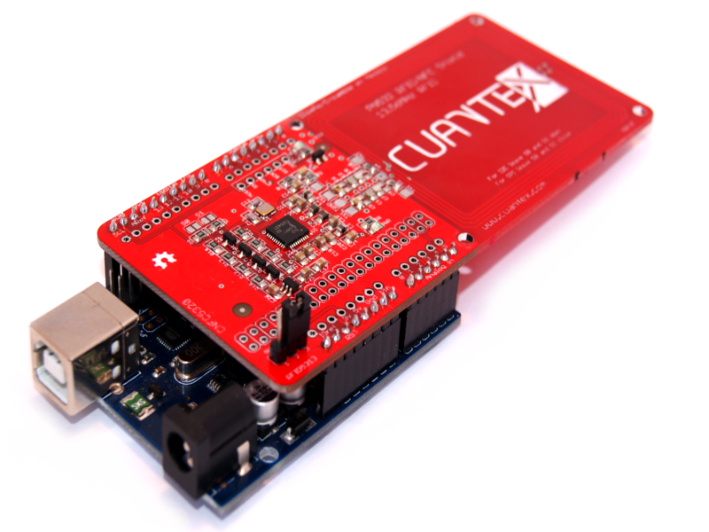

Figura 1. Tarjeta PN532 NFC RFID

ESPECIFICACIONES
- Módulo: PN532.
- Interfaz de comunicación: SPI/I2C.
- Frecuencia: 13.56Mhz.
- Fabricante: Cuantex.
- Con espacio para prototipos.
- Incluye tarjeta RFID.
- Compatible con Arduino.
- Compatible con Raspberry Pi.
- Soporta ISO 14443A / ISO 14443B.
- Soporta MIFARE y FeliCa.

CARACTERISTICAS
- Dimensiones: 119x54mm.
- Peso: 20 g.
- Marca: Cuantex.
- Cantidad: 1 pieza.

ENLACES DE INTERES
- Hoja de datos del IC: http://www.nxp.com/documents/user_manual/141520.pdf
- Página del fabricante: www.cuantex.com
- Tutorial: https://www.cuantex.com/2016/03/28/rfid-pn532/
- Archivos de diseño: https://github.com/Cuantex/nfc-rfid-pn532
- Driver o software: N/A

COMPATIBILIDAD
Esta tarjeta de sensores es compatible con cualquier sistema o procesador que tenga entradas tipo digitales de 3.3V o 5V. Puedes usarla con Arduino, Beaglebone, Raspberry Pi o tarjetas similares.

MAS INFORMACIÓN
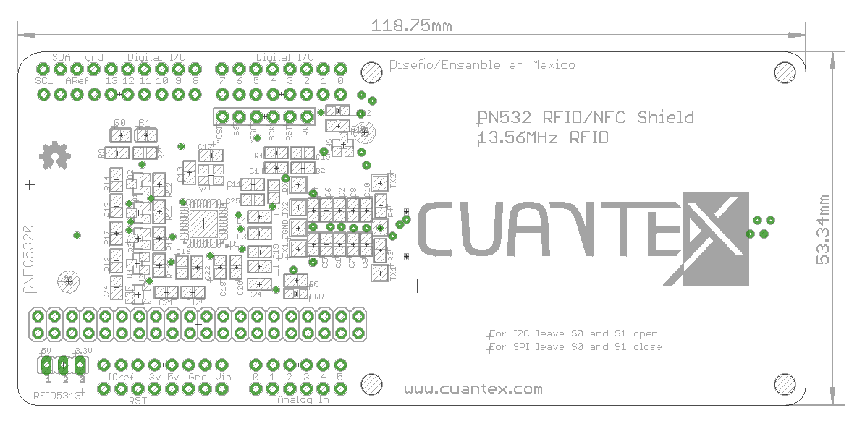

Figura 2. Dimensiones de la tarjeta.

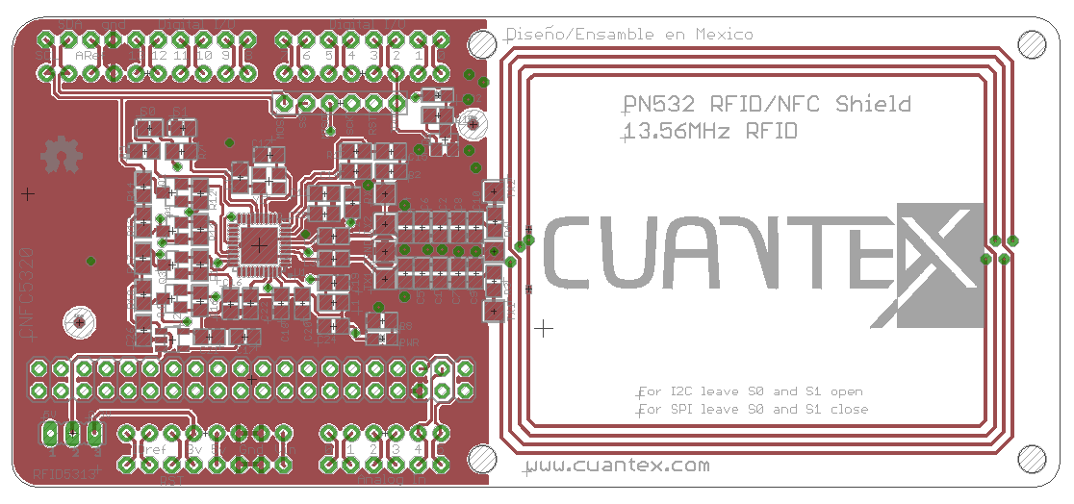

Figura 3. Cara TOP.
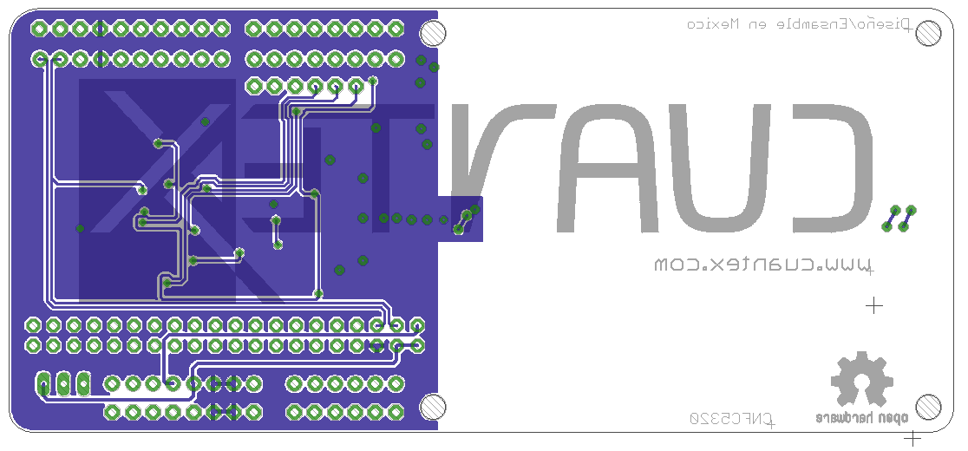

Figura 4. Cara BOTTOM.

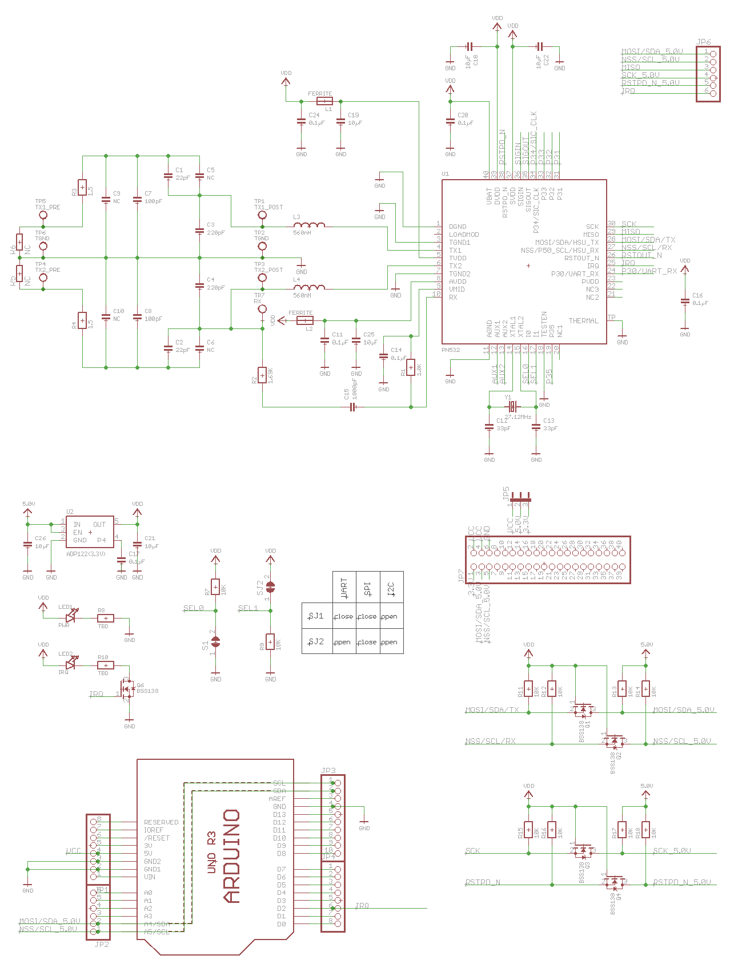
Figura 5. Diagrama esquemático.

